УДК 930.2

О.Г. Старков¹
Россия, .Тюмень, ¹Западно-Сибирский филиал Института нефтегазовой
геологии и геофизики им. А.А. Трофимука СО РАН

К ВОПРОСУ ОЦЕНКИ ДОСТОВЕРНОСТИ ПИСЬМЕННОГО ИСТОЧНИКА НА ПРИМЕРЕ КРАТКОЙ СИБИРСКОЙ ЛЕТОПИСИ (КУНГУРСКОЙ).

Работа посвящена оценке достоверности Краткой Сибирской летописи юридическими методами. Многие историки считают этот документ, авторства Ремезова, недостоверным. Для исследования был взят эпизод перегораживания реки Тобол железными цепями. Таким образом, татары хотели преградить путь Ермаку в столицу Сибирского ханства. Автором статьи проведено несколько экспедиций на исторические места. Удалось найти свидетельства местных жителей и место расположения цепей. Установлены причины и период их изготовления. Высказаны предположения о наличии подобных караульных застав на других сибирских реках. На реке Вагай, связанной с последними днями Ермака, обнаружены две железные цепи, возрастом несколько столетий. Будущие исследования позволят установить их точный возраст. Автор считает, что летопись Ремезова может считаться источником достоверной исторической информации.

Ключевые слова: Ремезов, Краткая Сибирская летопись, Ермак, железные цепи, Сибирское ханство, Тобол, Вагай.

O. G. Starkov¹
Tyumen, ¹West Siberian Branch of the A.A. Trofimuk Institute of Petroleum Geology
and Geophysics of the Siberian Branch of the Russian Academy of Sciences

ON THE ISSUE OF ASSESSING THE RELIABILITY OF A WRITTEN SOURCE ON THE EXAMPLE OF A BRIEF SIBERIAN CHRONICLE (KUNGURSKAYA).

The work is devoted to the assessment of the reliability of the Brief Siberian Chronicle by legal methods. Many historians consider this document, the authorship of Remezov, unreliable. For the study, an episode of blocking the Tobol River with iron chains was taken. Thus, the Tatars wanted to block Ermak's way to the capital of the Siberian Khanate. The author of the article conducted several expeditions to historical sites. It was possible to find evidence of local residents and the location of the chains. The reasons and the period of their manufacture are established. Assumptions are made about the presence of similar guard posts on other Siberian rivers. On the Vagai River, associated with the last days of Ermak, two iron chains, several centuries old, were discovered. Future studies will determine their exact age. The author believes that the chronicle of Remezov can be considered a source of reliable historical information.
Keywords: Remezov, Brief Siberian Chronicle, Ermak, iron chains, Siberian Khanate, Tobol, Vagai

В истории России поход Ермака Тимофеевича в Сибирское ханство является одним из ключевых событий. После него история Московского государства резко изменила свой вектор на восток.
Этот военный поход до сих пор поражает своей необычностью, дерзостью и итогами. Основные этапы операции нам известны из немногочисленных документов и летописных источников.
В их ряду на особом положении находится Краткая Сибирская летопись (Кунгурская), авторство которой приписывают Семену Ульяновичу Ремезову. Именно его рисунками иллюстрирован этот документ.
Советские и некоторые современные историки с осторожностью относятся к информации, содержащейся в этом источнике. Они считают его вымыслом и фантазией, дополненных субъективными взглядами сына боярского. Так С. В. Бахрушин называет Ремезова «тобольским грамотеем», а его труд сравнивает с «исторической повестью, выполненной в законченной литературной форме», основанной на «русских и магометанских легендах». [Бахрушин, 1955, с. 49–51]
С другой стороны, «Хорографическая» и «Чертежная» книги этого же автора считаются шедеврами средневековой картографии.
Историков настораживает и то, что труд С. Ремезова содержит подробное описание событий, географические названия, даты, численность дружины, а также мотивацию решений сторон. Особенно интересно рассматривать иллюстрации, в которых даже мелкая деталь имеет смысл.
В пуле гуманитарных наук достоверностью текстов, как доказательств, занимается юриспруденция. В ней разработаны принципы и методики процесса доказывания, поиска истины.
Один из постулатов, в частности, гласит: «Никакие доказательства не имеют заранее установленной силы, если они не доказаны в установленном порядке». Иными словами, любой факт должен быть доказан.
Для подтверждения событий вековой давности могут быть использованы только вещественные и письменные доказательства. Понятно, что никаких свидетелей того времени в живых уже не осталось.
Письменные доказательства могут быть как прямые, так и косвенными.
К прямым письменным доказательствам можно отнести документы, написанные непосредственно во времена исследуемого события. Например, письмо П. Стравинского из Могилева польскому королю от 27 июня 1581 г., где среди воевод русской армии значится «Iermak Czimofieiewicz, ottoman kozaczki». [Дневники…, 1867, с. 253] Из него мы точно знаем, что атаман Ермак, был на Ливонской войне и его поход начался не ранее осени 1581 года.
К косвенным письменным доказательствам 1-го уровня относятся мемуары, воспоминания непосредственных участников событий. Они отражают сведения об исторических эпизодах через призму собственного восприятия, т.е. уже имеют элемент субъективизма.
Косвенные доказательства последующих уровней, искажены ещё больше. К ним относятся все летописные источники. Чаще всего они составлены значительно позже описываемых событий, а за основу взяты более ранние письменные документы и воспоминания.
Самые ранние летописные источники, рассказывающие про поход Ермака, связаны с именем митрополита Киприана и дъяка Саввы Есипова. Они записаны через 45 лет после исторического события. Понятно, что немногие выжившие участники похода были довольно старыми людьми, и могло сильно повлиять на точность их воспоминаний.
Достоверность документа можно оценить путем выборочной проверки отдельных событий, в т.ч. числе заранее невероятных.
В Краткой Сибирской летописи к таким можно отнести эпизод битвы Ермака при Караульном Яре на Тоболе, где путь казакам по реке был прегражден железными цепями (рис. 1.).
«Оттоле поплыша внизъ по Тоболу, іюня въ 29 день, и доплы до урочища Караулнаго Яру; ту бе на Тоболе место уское. Кучюмляне же оградиша чрезъ цепми железными, яко да удержитъ вся струги и казаковъ убіютъ. Бе же тутъ городъ опасной Кучюмовъ есаула Алышая, и ту бишась 3 дни, день и нощь, нещадне. Казацы жъ одолеша и цепи розломаша и проплыша съ кусты таловыми». [Сибирские летописи, 1907, с. 322–323]
«Выдумка» Ремезова усиливается ещё и тем, что данный эпизод нигде из исторических источников больше не упоминается.
Широко известен только один подобный пример – при взятии Царьграда войсками киевского князя Олега в 907 году. И больше, пожалуй, ничего.
Профессиональный историк на этот эпизод скажет: «Этого не может быть». Юрист скажет по-другому: «Допустим это было. Дайте аргументы и доказательства».
Вряд ли даже сейчас кто-то решится перегородить толстой железной цепью большую сибирскую реку. А, ведь речь идет о таежно-степном Сибирском ханстве 440 летней давности.
С практической точки зрения, цепь длиной в сотни метров должна быть очень тяжелой. Она должна быть надежно закреплена в песчано-глинистом грунте.
Для натягивания длинной цепи необходимы мощные устройства, подобные вороту для подъема якоря или крепостных ворот. Такая конструкция должна быть построена основательно, с применением инженерной мысли.
Эти цепи были частью фортификационного сооружения, вокруг которого располагалась крепость – «городъ опасной Кучюмовъ». Она выполняла функции охраны караванов и таможенного поста, взимавшего плату с пеших и речных караванов.
По мнению автора, цепи изготовлены в Казанском ханстве, имевшем хорошо развитую металлургию.
Из Казанского железа были и Сибирские пушки: «У Бегиша же 2 пушки железные, изъ Казани привезены» [Краткая Сибирская летопись, 1880, с. 26]
Два соседних ханства, имели давние экономические, политические и династические отношения.
Так, Казанский царь Ибак, убил своего зятя Тюменского князя Мара, захватив его престол. В 1495 году Мамет, внук Мара, убил Ибака и вернул власть своему роду.
Для обеспечения своей безопасности новый правитель перенес столицу из Тюмени в Кашлык (Сибир) на Иртыш, подальше от границ Степи. Добраться до новой столицы теперь можно было либо водой, либо редкими сухопутными маршрутами.
В местах, где сухопутные маршруты вплотную подходили к рекам, устанавливались караульные заставы, одновременно выполнявшие роль таможенных постов. Блокирование рек цепями исключало незаметное прохождение любого судна мимо охраны.
Можно предположить, что такие посты были на всех основных реках, впадающих в Иртыш – Тобол, Вагай, Ишим.
Именно мимо одной из таких застав летом 1582 года проходила дружина Ермака.
Очевидно, что до переноса столицы ханства на Иртыш устанавливать заставы на других реках не имело смысла. Поэтому время появления железных цепей у Караульного Яра можно отнести к периоду с 1495 по 1555 год.
Последняя дата названа условно. Она связана с началом противостояния за Сибирский трон между ханом Едигером и шибанидом Кучумом, внуком Ибака.
После захвата престола Кучум в своей безопасности уже не сомневался. Караульные заставы стали таможенными постами.
Группа исследователей из тюменского клуба «Наследие» решили проверить «вымысел» Ремезова про железные цепи.
Сейчас село Караульнояр расположено в 2 км западнее русла Тобола. Хотя рядом сохранились следы старого русла шириной не менее 250 метров.
Со слов старожилов, новое русло реки появилось в конце 1930-х годов. Оно было пробито искусственно в результате взрывных работ, т.к. напротив села ежегодного появлялись мели. Никакие дноуглубительные работы результата не приносили. Здесь постоянно скапливалось большое количество речных судов, навигация останавливалась досрочно. Проблему решили радикально – проложили новое русло.
Постоянное обмеление можно объяснить наличием на дне реки каких-то препятствий. Например, это деревянные сваи, но которых лежали цепи.
На низком берегу можно легко установить лиственничные сваи, но районе фарватера их установка проблематична. Поэтому ворот для натягивания стоял на крутояре под защитой.
Сейчас старица Старый Тобол представляет собой узкое озеро, которое в районе села пересыхает полностью. Это подсказывает место поиска старых конструкций и цепей.
В результате опроса старожилов села удалось установить людей, которые помнят местоположение железных цепей, уходящих глубоко в грунт. В планах клуба «Наследие» провести исследование данного участка георадарной съемкой. Привлечение металлодетектора результатов не дало ввиду большой засоренности берега.
Однажды тюменский краевед П. Ситников рассказал, что им были обнаружены аналогичные цепи, уходящие в высокий берег реки Вагай.
Это сообщения вызвало наш интерес, так как река Вагай не является судоходной и цепей там не должно быть.
Кроме того, с рекой Вагай связаны последние дни жизни атамана Ермака. Тогда, в августе 1585 года он с дружиной поднялся вверх по реке в поисках задержанных татарами бухарских купцов.
Река Вагай протекает с юга на север через обширные труднопроходимые болота, которые начинаются от северной границы Степи. По ней идет единственный путь в столицу ханства.
Если бухарские купцы, пошли водой, то их караван мог быть задержан только на Вагайской таможенной заставе.
Нами на крутом повороте реки Вагай обнаружены две железные цепи, уходящие вглубь высокого берега. Толщина нетронутого грунта над ними составляет около 2 метров. Значит, эти цепи лежат в земле не одну сотню лет.
Звено цепи представляет собой замкнутый эллипс толщиной 30 мм, длиной 128 мм, шириной 95 мм, весом около 1300 г. Таким образом, цепь длиной 100 метров состоит из 1250 звеньев, весит 1625 кг.
По характеру звука можно определить, что в окончании цепи находится полость. Возможно, там располагался натяжной ворот. Возможные органические остатки позволят нам установить возраст этой конструкции.
Для изучения найденного объекта приглашены археологи Тюменского государственного университета (Н. П. Матвеева).
Таким образом, нам удалось подтвердить «возможность» одного из эпизодов похода Ермака, описанного в летописи. Представлены историческое обоснование и вещественные доказательства.
Получается, что Краткая Сибирская летопись Ремезова содержит важную историческую информацию и может рассматриваться как достоверный письменный источник.
В этой статье автор показал пример кооперации юриспруденции и исторической науки. Методология юридического доказывания может быть использована при анализе «сомнительных» фактов и источников.

Список источников и литературы:
Бахрушин С. В. Научные труды: в 4-х томах, в 5-ти книгах. / Т. 3. Избранные работы по истории Сибири XVI-XVII вв. / Ч. 2. История народов Сибири в XVI-XVII вв. — М: АН СССР. 1955 г. – 375 с.
Дневник последняго похода Стефана Батория на Россию (осада Пскова) и дипломатическая переписка того времени, относящаяся главным образом к заключению Запольского мира (1581–1582 г.) / издал по поручению Императорской Академии наук М. Коялович. – СПб: тип. Имп. Акад. наук, 1867. – VIII, — 839 с.
Краткая сибирская летопись (Кунгурская) со 154 рисунками/ Ремезов С.У. - Изд. Типография Ф.Г.Елеонского и Ко. – СПб, 1880 – 108 с.
Сибирские летописи. – СПб: Импер. Археографическая комиссия, 1907. – 464 с.

Старков О.Г. https://orcid.org/0000-0001-5748-6855

Список иллюстраций:
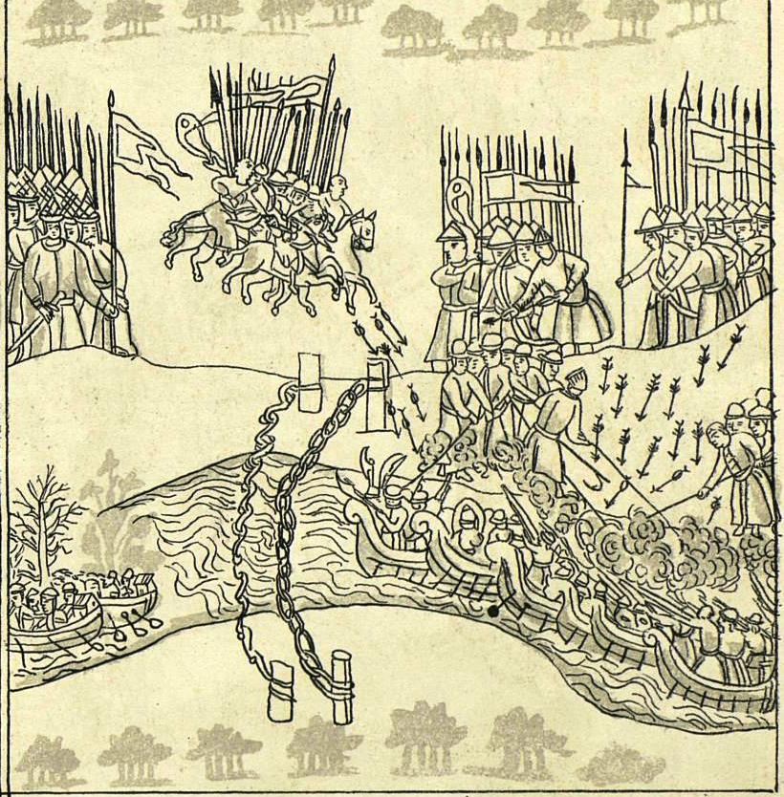
Рис. 1. Битва Ермака при Караульном Яре.

